第3课时 练习课

基础提优

1.连一连。

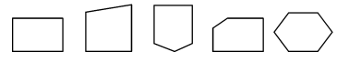



六边形

四边形

五边形

三角形

学科网(www.zxxk.com)--教育资源门户，提供试卷、教案、课件、论文、素材及各类教学资源下载，还有大量而丰富的教学相关资讯！

2.下面小动物谁说的对？（对的在 里打“√”，错的打“×”）

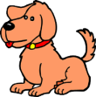

四边形都是有四个角。



由四条边围成的图形是平行四边形。

平行四边形的对边不等，对角也不等。



1. 在下面的点子图上画一个五边形、一个六边形和一个平形四边形。



学科网(www.zxxk.com)--教育资源门户，提供试卷、教案、课件、论文、素材及各类教学资源下载，还有大量而丰富的教学相关资讯！4.

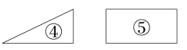

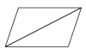

1. （ ）号和（ ）号可以拼成

；（ ）号和（ ）号可学科网(www.zxxk.com)--教育资源门户，提供试卷、教案、课件、论文、素材及各类教学资源下载，还有大量而丰富的教学相关资讯！以拼成[来源:Z*xx*k.Com]

学科网(www.zxxk.com)--教育资源门户，提供试卷、教案、课件、论文、素材及各类教学资源下载，还有大量而丰富的教学相关资讯！ ；（ ）号、（ ）号和

学科网(www.zxxk.com)--教育资源门户，提供试卷、教案、课件、论文、素材及各类教学资源下载，还有大量而丰富的教学相关资讯！

（ ）号可以拼成 学科网(www.zxxk.com)--教育资源门户，提供试卷、教案、课件、论文、素材及各类教学资源下载，还有大量而丰富的教学相关资讯！ 。

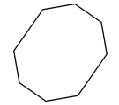5.把下面的图形分成若干学科网(www.zxxk.com)--教育资源门户，提供试卷、教案、课件、论文、素材及各类教学资源下载，还有大量而丰富的教学相关资讯！个三角形学科网(www.zxxk.com)--教育资源门户，提供试卷、教案、课件、论文、素材及各类教学资源下载，还有大量而丰富的教学相关资讯！，最少能分成几个？

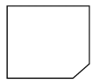

[

分（ ）个 分（ ）个

拓展提优

1.摆一个 需要6根小棒，摆4个 至少需要几根小棒？

2.按要求数一数，填一填。

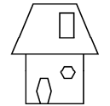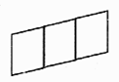[来源:学|科|网Z|X|X|K]

有（ ）个四边 有（ ）个平

形；有（ ）个六 行四边形

边形

参考答案：[来源:Z_xx_k.Com]

第3课时 基础提优

1. 略

2. √

×

解析：此题考查的是对平行四边形的认识。平行四边形，不但要有四条边，还要具有相对的边平行且相等的特点。所以此题说法不全面，是错的。

× 3. 略 4.（1）② ③

①④ ①④⑤ 学科网(www.zxxk.com)--教育资源门户，提供试卷、教案、课件、论文、素材及各类教学资源下载，还有大量而丰富的教学相关资讯！

1. 3 6

解析：此题考查的是对三角形的认识。由三条边组成的封闭图形就学科网(www.zxxk.com)--教育资源门户，提供试卷、教案、课件、论文、素材及各类教学资源下载，还有大量而丰富的教学相关资讯！是三角形。因为要求把图形最少分成几个三角形学科网(www.zxxk.com)--教育资源门户，提供试卷、教案、课件、论文、素材及各类教学资源下载，还有大量而丰富的教学相关资讯！，所以只要从一个顶点出发，向其他顶点连线组成三角形即可，然后数出三角形的个数。

拓展提优

1. 19

解析：此题考查认识六边形。摆一个六边形需要6根小棒，摆4个独立的六边形就需要4个6根小棒，即24根。但此题要求至少用几根，那么就不能摆4个独立的六边形，就需要学科网(www.zxxk.com)--教育资源门户，提供试卷、教案、课件、论文、素材及各类教学资源下载，还有大量而丰富的教学相关资讯！借助其中六边学科网(www.zxxk.com)--教育资源门户，提供试卷、教案、课件、论文、素材及各类教学资源下载，还有大量而丰富的教学相关资讯！形的边来拼，这样摆4个六边形就只需要19根小棒，如图：

[来源:学。科。网]

2. 3 2 6